**Задание 1.**

**Исходные данные:**

Автомобиль…………………………………………………………….**ГАЗ 52-03**

Максимальная скорость движения (Vmax), ………………………………**70 км/ч**

Минимальная скорость движения (Vmin), …………………………………**7 км/ч**

Время реакции водителя (to)………………………………………………...**0,70 с**

Коэффициент сцепления () ……………………….………………………...**0,50**



*Технико- эксплуатационная характеристика автомобиля ГАЗ 52-03:*

Автомобиль ГАЗ 52-03 представлена на рис.1

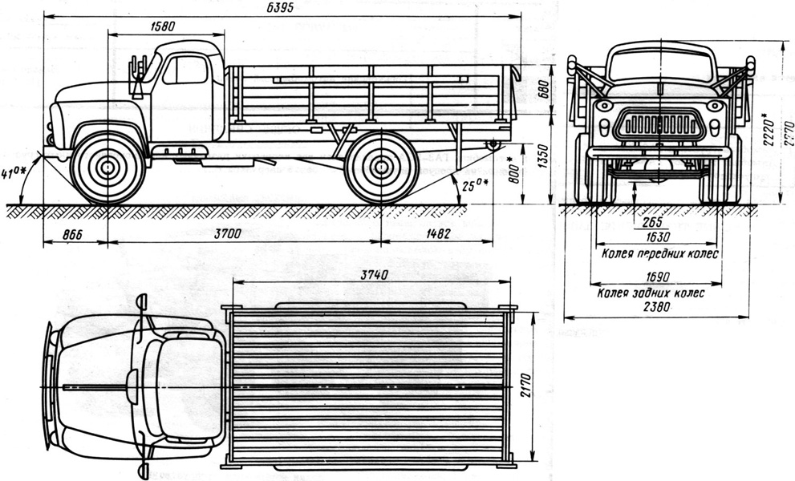

Рис.1 Автомобиль ГАЗ 52-03

|  |  |
| --- | --- |
| Габаритные размеры:       длина       ширина       высота | 6395 мм 2380 мм 2190 мм |

*Формулы, используемые для расчетов:*

Коэффициент торможения:

**с=**



Пропускная способность автодороги, авт/ч :

**A=**



Результаты расчетов пропускной способности автомобильной дороги, при различных скоростях движения, представлены в табл.1

*Таблица 1*

Результаты расчетов пропускной способности автомобильной дороги.

|  |  |  |  |  |  |  |  |  |  |  |  |
| --- | --- | --- | --- | --- | --- | --- | --- | --- | --- | --- | --- |
| Скорость | Км/ч | 7 | 14 | 21 | 28 | 35 | 42 | 49 | 56 | 63 | 70 |
| м/с | 1,9 | 3,9 | 5,8 | 7,8 | 9,7 | 11,7 | 13,6 | 15,6 | 17,5 | 19,4 |
| A | | 859,74 | 1313,2 | 1505,3 | 1554,4 | 1532,0 | 1476,2 | 1406,9 | 1334,1 | 1262,7 | 1194,8 |

График зависимости пропускной способности автомобильной дороги от скорости движения представлен на рис.2

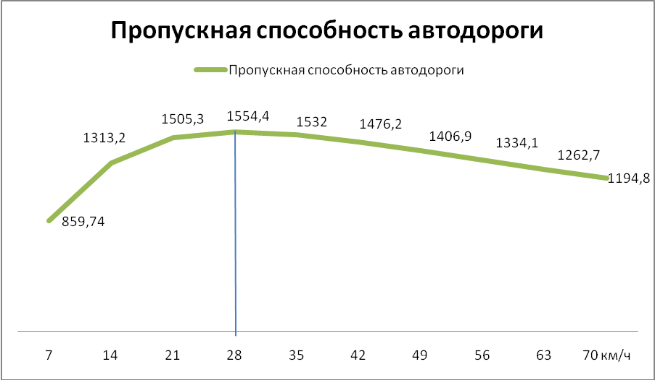

Рис.2 График зависимости пропускной способности автомобильной дороги от скорости движения.

Вывод: Наибольшая пропускная способность одной полосы автодороги, при заданных условиях, составит 1554,4 авт/ч, при скорости движения 28 км/ч.

*Задание 2. Исходные данные:*

Схема дорожной сети представлена на рис.1

46км

80 км

45 км

18 кмкм

Рис.1 Схема дорожной сети.

Исходные данные представлены в табл.1

*Таблица 1*

**Исходные данные.**

|  |  |  |  |  |
| --- | --- | --- | --- | --- |
| Наименование пункта | | Наименование перевозимого груза | Объем, тыс.т | Расстояние,  км |
| Вывоза | Ввоза |
| В | А | Земля | 24 | 18 |
| С | А | Песок | 13 | 45 |
| Д | А | Жмых | 27 | 80 |
| Е | В | Лес | 15 | 46 |
| А | Д | Овощи | 8 | 80 |
| Е | Д | Овощи | 14 | 56 |
| В | Е | Шифер | 30 | 46 |
| С | Е | Шифер | 35 | 21 |
| А | Е | Шлак | 21 | 86 |

*2. Перевод фактически перевозимого груза в расчетные массы.*

Формулы используемые для расчетов:

Qпр = , тыс.т



Где: Qпр –Объем перевозок, приведенный в расчетные массы, тыс.т;

- Фактический объем перевозок, тыс. т;



- Статический коэффициент использования грузоподъемности.



Перевод фактически перевозимого груза в расчетные массы (согласно прейскуранту 13-01-01) представлен в табл.2

*Таблица 2*

**Перевод фактически перевозимого груза в расчетные массы**

|  |  |  |  |  |  |  |
| --- | --- | --- | --- | --- | --- | --- |
| Из | В | Наименование перевозимого груза | Объем факт, тыс.т | Класс груза |  | Приведенный объем перевозок, тыс.т |
| В | А | Земля | 24 | 1 | 1,0 | 24 |
| С | А | Песок | 13 | 1 | 1,0 | 13 |
| Д | А | Жмых | 27 | 2 | 0,8 | 33,75 |
| Е | В | Лес | 15 | 1 | 1,0 | 15 |
| А | Д | Овощи | 8 | 3 | 0,6 | 13,33 |
| Е | Д | Овощи | 14 | 3 | 0,6 | 23,33 |
| В | Е | Шифер | 30 | 1 | 1,0 | 30 |
| С | Е | Шифер | 35 | 1 | 1,0 | 35 |
| А | Е | Шлак | 21 | 1 | 1,0 | 21 |

*3. Построение шахматной таблицы грузопотоков в расчетных массах*

Шахматная таблица грузопотоков в расчетных массах приведена в табл.3

*Таблица 3*

Шахматная таблица грузопотоков в расчетных массах, тыс.т

|  |  |  |  |  |  |  |
| --- | --- | --- | --- | --- | --- | --- |
|  | А | В | С | Д | Е | Итого |
| А |  | --- | --- | 13,33 | 21 | 34,33 |
| В | 24 |  | --- | --- | 30 | 54 |
| С | 13 | ---- |  | --- | 35 | 48 |
| Д | 33,75 | --- | --- |  | --- | 33,75 |
| Е | --- | 15 | --- | --- |  | 15 |
| Итого | 70,75 | 15 | --- | 13,33 | 86 | 185,08 |

*4. Построение эпюр грузопотоков в расчетных массах.*

Построение эпюр грузопотоков в расчетных массах представлено на рис.2

*5. Анализ грузопотоков.*

Участок А-В

*Грузонапряженность:* 105,08 тыс.т

*Коэффициент неравномерности грузопотоков:* 2,06

*Коэффициент использования пробега:*0,743

*Грузооборот:* 4833,68

Участок С-Д

*Грузонапряженность:* 70,41 тыс.т

*Коэффициент неравномерности грузопотоков:* 1,086

*Коэффициент использования пробега:*0,960

*Грузооборот:* 1267,38 ткм

Участок В-С

*Грузонапряженность:* 124,08 тыс.т

*Коэффициент неравномерности грузопотоков:* 1,08

*Коэффициент использования пробега:*0,964

*Грузооборот:* 9926,4 ткм

Участок Е-С

*Грузонапряженность:* 122,33 тыс.т

*Коэффициент неравномерности грузопотоков:* 2,367

*Коэффициент использования пробега:*0,711

*Грузооборот:* 5504,85ткм

Среднее расстояние перевозки

Lср= = =116,34 км.



*6. Выводы:*

Наибольшая грузонапряженность наблюдается на участке В-С . Коэффициент неравномерности грузопотоков по направлениям равен 1,570.

Коэффициент использования полезного пробега в целом, для данной сети дорог равен 0,818.

Задание 3

*Исходные данные:*

Подвижной состав……………………..…………………………….**Урал – 375Д**

Время в наряде **Тн** ,ч………………….…………………………………………**10**

Средняя техническая скорость **Vт**, км/ч………………………………………..**30**

Коэффициент использования пробега, ……………………………………..**0,5**



Статический коэффициент использования грузоподъемности  **0,8**



Время простоя под погрузкой разгрузкой **tп-р,** ч……………………………...**0,5**

*Технико-эксплуатационная характеристика автомобиля Урал – 375Д*.

|  |  |
| --- | --- |
| Завод-изготовитель: | *Уральский автомобильный завод* |
| Габаритные размеры:       длина       ширина       высота | *7366 мм 2674 мм 2980 мм* |
| Число мест | *3* |
| Грузоподъемность | *5000  кг* |
| Масса в снаряженном состоянии | *8020  кг* |
| Полный вес | *13245  кг* |
| База | *3525  мм* |
| Минимальный дорожний просвет | *400  мм* |
| Расход топлива | *46  л/100км* |
| Двигатель | *ЗИЛ -375, карбюраторный, V-образный, четырехтактный, восьмицилиндровый, верхнеклапанный* |
| Степень сжатия | *6.5* |
| Максимальная мощность | *180  л.с.* |
| Сцепление | *двухдисковое, сухое* |

*Формулы, используемые для расчетов.*

Производительность автомобиля за рабочий день в тоннах

**Wт.=, т,**



Где: **-** время в наряде, ч;



- грузоподъемность автомобиля, т;



- статический коэффициент использования грузоподъемности;



- коэффициент использования пробега;



- средняя техническая скорость, км/ч;



-пробег с грузом за одну ездку, км;



- время простоя под погрузкой- разгрузкой за ездку.



Производительность автомобиля за рабочий день в тонно-километрах

**Wткм= , ткм,**



*Влияние величины плеча перевозок на производительность подвижного состава.*

График изменения производительности подвижного состава в тоннах, в зависимости от изменения плеча перевозки представлен на рис.1

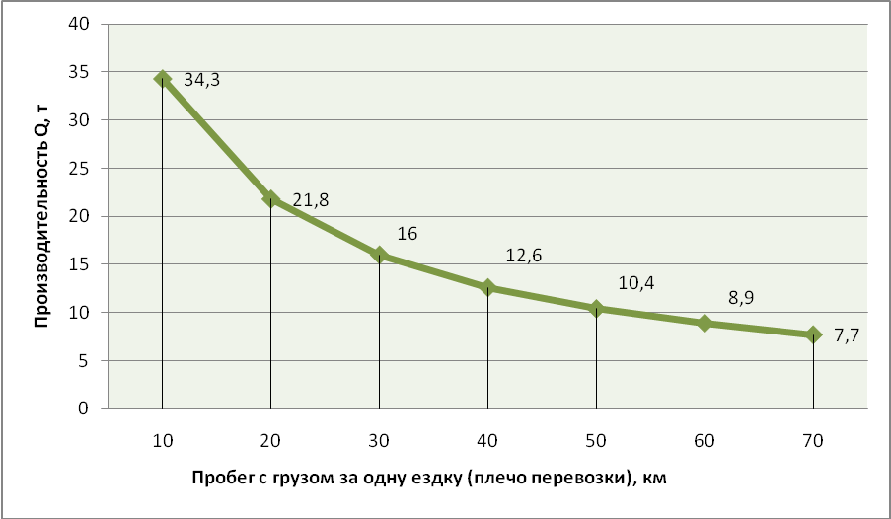

|  |  |  |  |  |  |  |  |
| --- | --- | --- | --- | --- | --- | --- | --- |
| Наименован. Показателей. | Пробег с грузом за одну ездку , км | | | | | | |
| 10 | 20 | 30 | 40 | 50 | 60 | 70 |
| Wт, т | 34,3 | 21,8 | 16 | 12,6 | 10,4 | 8,9 | 7,7 |

Рис. 1 График изменения производительности подвижного состава в тоннах, в зависимости от изменения плеча перевозки.

График изменения производительности подвижного состава в тонно- километрах, в зависимости от изменения плеча перевозки представлен на рис.2

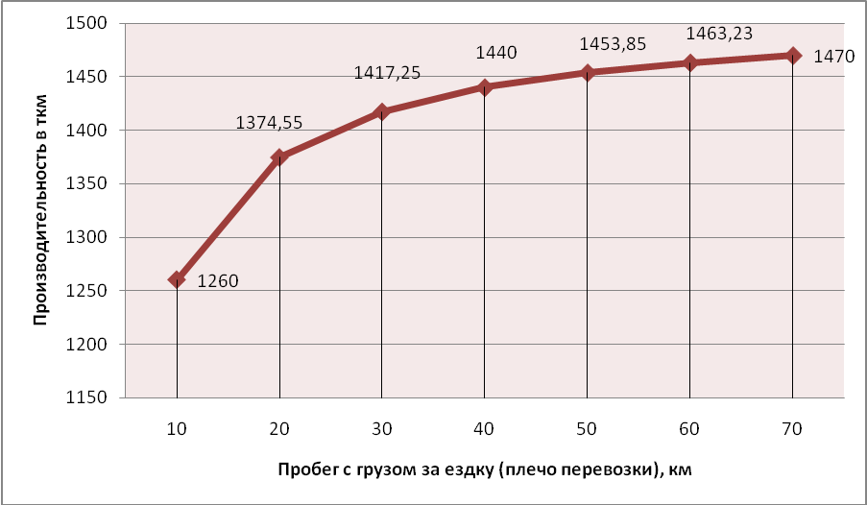

|  |  |  |  |  |  |  |  |
| --- | --- | --- | --- | --- | --- | --- | --- |
| Наименован. Показателей. | Пробег с грузом за одну ездку , км | | | | | | |
| 10 | 20 | 30 | 40 | 50 | 60 | 70 |
| Wткм, ткм | 342,9 | 436,4 | 480 | 505,3 | 521,7 | 533,3 | 541,9 |

Рис.2 График изменения производительности подвижного состава в тонно- километрах, в зависимости от изменения плеча перевозки.

*ВЫВОД:* С увеличением плеча перевозки производительность автомобиля в тоннах уменьшается, а в тонно-километрах- увеличивается.

*Влияние среднетехнической скорости на производительность подвижного состава Р, ткм.*

График изменения производительности подвижного состава в тонно- километрах, в зависимости от изменения среднетехнической скорости представлен на рис.3

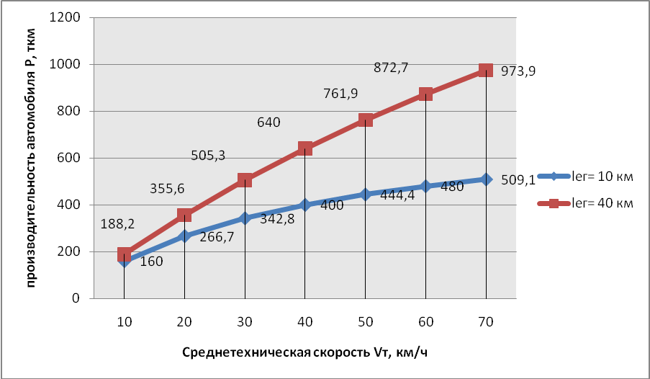

|  |  |  |  |  |  |  |  |  |
| --- | --- | --- | --- | --- | --- | --- | --- | --- |
| Wткм, ткм. | , км | Среднетехническая скорость , км/ч | | | | | | |
| 10 | 20 | 30 | 40 | 50 | 60 | 70 |
| 10 | 160 | 266,7 | 342,8 | 400 | 444,4 | 480 | 509,1 |
| 40 | 188,2 | 355,6 | 505,3 | 640 | 761,9 | 872,7 | 973,9 |

Рис.3 График изменения производительности подвижного состава в тонно- километрах, в зависимости от изменения среднетехнической скорости.

*ВЫВОД:* Производительность автомобиля в тонно-километрах находится в прямопропорциональной зависимости от среднетехнической скорости. При увеличении плеча перевозки, изменение среднетехнической скорости оказывает более сильное влияние на изменение производительности автомобиля.

*.Влияние коэффициента использования пробега на производительность подвижного состава.*

График изменения производительности подвижного состава в тонно- километрах, в зависимости от изменения коэффициента использования пробега представлен на рис.4

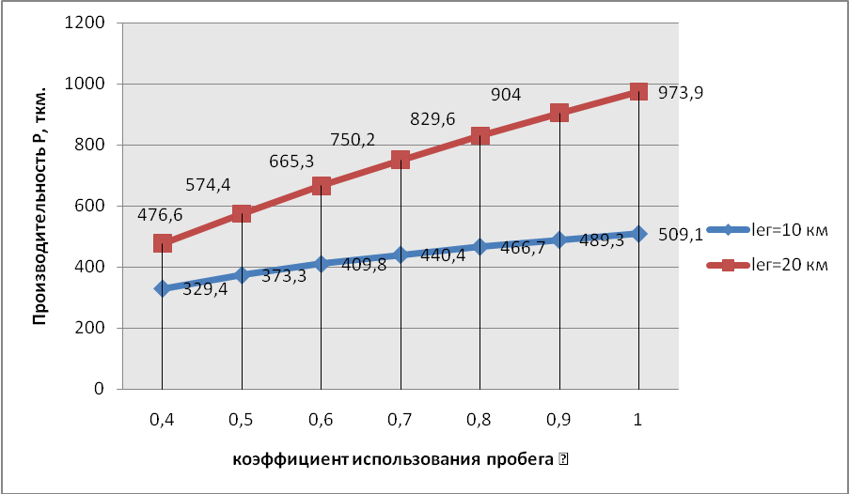

|  |  |  |  |  |  |  |  |  |
| --- | --- | --- | --- | --- | --- | --- | --- | --- |
| Wткм, ткм. | , км | Коэффициент использования пробега | | | | | | |
| 0,4 | 0,5 | 0,6 | 0,7 | 0,8 | 0,9 | 1,0 |
| 10 | 329,4 | 373,3 | 409,8 | 440,4 | 466,7 | 489,3 | 509,1 |
| 20 | 476,6 | 574,4 | 665,3 | 750,2 | 829,6 | 904 | 973,9 |

Рис.4 График изменения производительности подвижного состава в тонно- километрах, в зависимости от изменения коэффициента использования пробега.

*ВЫВОД:* Производительность автомобиля в тонно-километрах находится в прямопропорциональной зависимости от коэффициента использования пробега. При увеличении плеча перевозки, изменение коэффициента использования пробега оказывает более сильное влияние на изменение производительности автомобиля.

*Влияние степени использования грузоподъемности на производительность подвижного состава.*

График изменения производительности подвижного состава в тонно- километрах, в зависимости от изменения коэффициента использования грузоподъемности представлен на рис.5

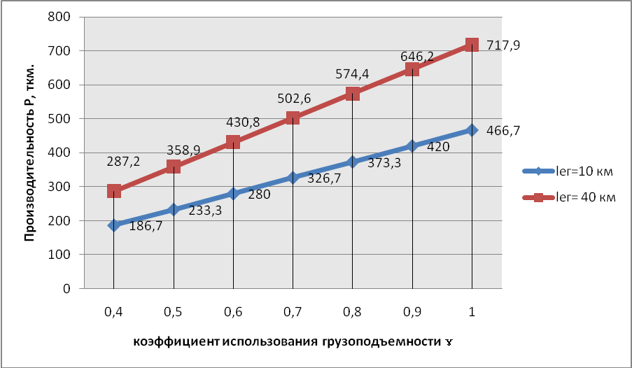

|  |  |  |  |  |  |  |  |  |
| --- | --- | --- | --- | --- | --- | --- | --- | --- |
| Wткм, ткм. | , км | Коэффициент использования грузоподъемности | | | | | | |
| 0,4 | 0,5 | 0,6 | 0,7 | 0,8 | 0,9 | 1,0 |
| 10 | 186,7 | 233,3 | 280 | 326,7 | 373,3 | 420 | 466,7 |
| 40 | 287,2 | 358,9 | 430,8 | 502,6 | 574,4 | 646,2 | 717,9 |

Рис.5 График изменения производительности подвижного состава в тонно- километрах, в зависимости от изменения коэффициента использования грузоподъемности.

*ВЫВОД:* Производительность автомобиля в тонно-километрах находится в прямопропорциональной зависимости от коэффициента использования грузоподъемности.

*Влияние величины простоя под погрузкой-разгрузкой на производительность подвижного состава.*

График изменения производительности подвижного состава в тонно- километрах, в зависимости от изменения величины простоя под погрузкой-разгрузкой представлен на рис.6

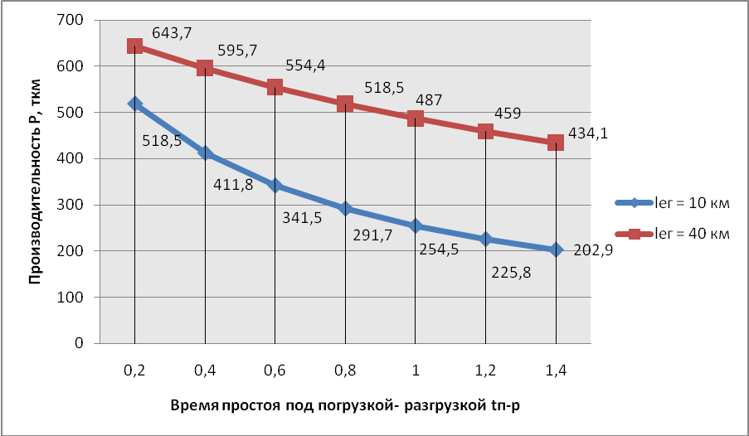

|  |  |  |  |  |  |  |  |  |
| --- | --- | --- | --- | --- | --- | --- | --- | --- |
| Wткм, ткм. | , км | Время простоя под погрузкой - разгрузкой | | | | | | |
| 0,2 | 0,4 | 0,6 | 0,8 | 1,0 | 1,2 | 1,4 |
| 10 | 518,5 | 411,8 | 341,5 | 291,7 | 254,5 | 225,8 | 202,9 |
| 40 | 643,7 | 595,7 | 554,4 | 518,5 | 487 | 459,01 | 434,1 |

Рис.6 График изменения производительности подвижного состава в тонно- километрах, в зависимости от изменения величины простоя под погрузкой-разгрузкой.

*ВЫВОД:* Производительность автомобиля в тонно-километрах находится в обратнопропорциональной зависимости от времени простоя под погрузкой- разгрузкой. При уменьшении плеча перевозки, изменение времени простоя под погрузкой- разгрузкой оказывает более сильное влияние на изменение производительности автомобиля.

*Влияние продолжительности работы подвижного состава на линии на его производительность.*

График изменения производительности подвижного состава в тонно- километрах, в зависимости от влияния изменения времени в наряде на производительность подвижного состава представлен на рис.7

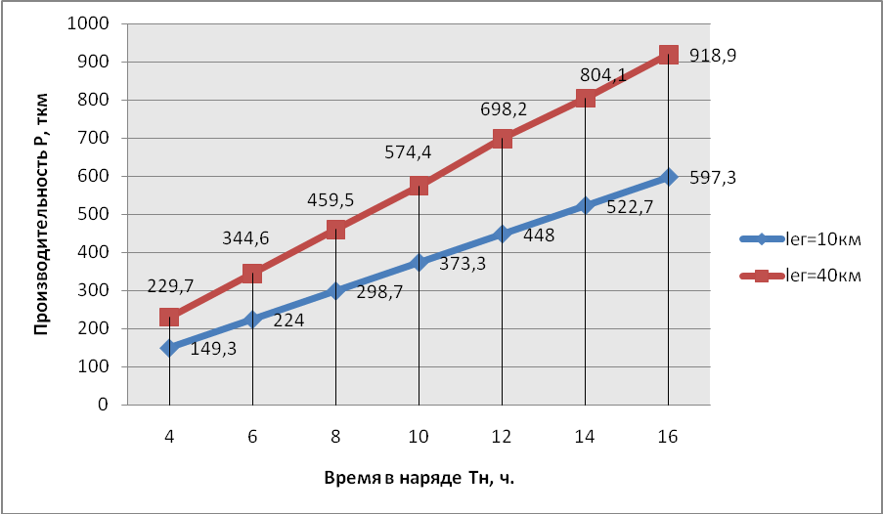

|  |  |  |  |  |  |  |  |  |
| --- | --- | --- | --- | --- | --- | --- | --- | --- |
| Wткм, ткм. | , км | Время в наряде | | | | | | |
| 4 | 6 | 8 | 10 | 12 | 14 | 16 |
| 10 | 149,3 | 224 | 298,7 | 373,3 | 448 | 522,7 | 597,3 |
| 40 | 229,7 | 344,6 | 459,5 | 574,4 | 698,2 | 804,1 | 918,9 |

Рис.7 График изменения производительности подвижного состава в тонно- километрах, в зависимости от влияния изменения времени в наряде на производительность подвижного состава.

*ВЫВОД:* Производительность автомобиля в тонно-километрах находится в прямопропорциональной зависимости от изменения времени в наряде.

Задание 4

Исходные данные

Схема дорожной сети представлена на рис.1

**В**

**12 км**

**24 км**

**31 км**

**А**

**С**

**Е (АТП)**

**20 км**

**Д**

Рис. 1 Схема дорожной сети.

Исходные данные представлены в табл.1

*Таблица 1*

Исходные данные.

|  |  |  |  |  |
| --- | --- | --- | --- | --- |
| Маршрут перевозки | Расстояние, км | Скорость, км/ч | Груз | Объем перевозок, т |
| Е-А | 24 | 25 | камень | 250 |
| В-Е | 12 | 25 | торф | 150 |
| С-Е | 31 | 30 | глина | 250 |
| Е-Д | 20 | 20 | ------ | ----- |

Согласно условию, используется автомобиль-самосвал МАЗ- 5549, грузоподъемностью 8 тонн. Время простоя под погрузкой- разгрузкой, согласно прейскуранта 13-01-01, принимаем 0,27 часа (1 минута на одну тонну грузоподъемности на погрузку и столько же на разгрузку).

Расчет приведения фактически перевозимого груза в расчетные массы представлен в табл.2

*Таблица 2*

Расчет приведения фактически перевозимого груза в расчетные массы

|  |  |  |  |  |  |
| --- | --- | --- | --- | --- | --- |
| Маршрут | Груз | Факт. Объем перевозок, т | Класс груза | Коэфф. Использования грузоподъем. | Приведенный объем перевозок, т |
| Е-А | камень | 250 | 1 | 1,0 | 250 |
| В-Е | торф | 150 | 3 | 0,6 | 250 |
| С-Е | глина | 250 | 1 | 1,0 | 250 |
| Е-Д | ------ | ----- | ----- | --- | --- |

*Расчет маршрутов*

Исходя из условия , данную задачу можно решить несколькими способами, но эффективность решения (коэффициент использования пробега) будет одинаковой для всех вариантов.

Вариант №1. Движение организовывается по трем маятниковым маршрутам: Е-А; В-Е; С-Е.

Вариант № 2. Движение организовывается по двум маршрутам: кольцевой Е-А-В-Е и маятниковый С-Е.

Вариант №3. Движение организовывается по двум маршрутам: кольцевой Е-А-С-Е и маятниковый В-Е.

Особенностью этих маршрутов во всех вариантах будет являться следующее: Коэффициент использования пробега равен 0,5.

Произведем расчет маршрутов Е-А-С-Е и В-Е

Схема маршрута №1 представлена на рис.2 Данный маршрут является кольцевым. На данном маршруте отсутствуют нулевые пробеги.



Рис.2 Схема маршрута №1

Схема маршрута № 2 представлена на рис.3. Данный маршрут является маятниковым с одним нулевым пробегом.



Рис.3 Схема маршрута №2

*Формулы, используемые для расчетов.*

Время оборота tоб

tоб = +, ч,



где: - расстояние j-го участка маршрута, км;



- среденетехническая скорость движения на j-ом участке маршрута, км/ч;



- время простоя под погрузкой- разгрузкой на j-ом участке, ч.



Количество оборотов на маршруте no

no=



где: - время в наряде планируемое, ч;



Фактическое время на маршруте Тм

Тм= (n-1)+, ч,



Где: - время последнего оборота,ч.



Фактическое время в наряде Тн

Тн= Тм+,ч



Где: время нулевых пробегов, км.



Фактическое время на линии Тл

Тл= Тн++, ч,



Где: - время обеденного перерыва водителя, ч- принимаем 1 час;



- время отдыха водителя, ч.



Фактическое время работы водителя Тр.в.

Тр.в.= Тн++, ч



Где: - подготовительно- заключительное время (2,5 мин на 1 час работы),ч;



- время на предрейсовый медицинский контроль (0,08 ч на рабочий день), ч.



Груженый пробег за день Lгр

Lгр= no, км



Где: - груженый пробег за i-ую ездку оборота, км.



Общий пробег на маршруте Lм

Lм=(n-1)+



Где: - пробег последнего оборота,ч.



Среднесуточный пробег Lсс

Lсс = Lм+, км



Где: - нулевые пробеги, км.



Коэффициент использования пробега за рабочий день



=



Средняя техническая скорость движения за день Vт

Vт = , км/ч



Средняя эксплуатационная скорость движения за день Vэ

Vэ = , км/ч



Количество подвижного состава, потребное для эксплуатации на маршруте Аэ

Аэ = , авт,



Где: - приведенный в расчетные массы объем перевозок на данном маршруте, т;



– количество ездок за оборот;



- грузоподъемность автомобиля, т.



Коэффициент статического использования грузоподъемности



= ,



Где: – коэффициент статического использования грузоподъемности за



i-ую ездку оборота;

- приведенный в расчетные массы объем перевозок за



i-ую ездку оборота.

Коэффициент динамического использования грузоподъемности



= ,



Фактическая производительность единицы подвижного состава в тоннах Wт

Wт = , т



Фактическая производительность единицы подвижного состава в тонно-километрах Wткм

Wткм = , ткм



Итоговые данные представлены в табл.4

*Таблица 4*

Итоговая таблица

|  |  |  |
| --- | --- | --- |
| Наименование показателя | Маршрут | |
| 1 | 2 |
| Время оборота tоб, ч | 4,53 | 1,23 |
| Количество оборотов на маршруте no | 2 | 8 |
| Фактическое время на маршруте Тм, ч | 9,06 | 9,36 |
| Фактическое время в наряде Тн, ч | 9,06 | 9,84 |
| Фактическое время на линии Тл,ч | 10,06 | 11,34 |
| Фактическое время работы водителя Тр.в., ч | 9,5 | 10,31 |
| Груженый пробег за день Lгр, км. | 110 | 96 |
| Общий пробег на маршруте Lм, км. | 220 | 180 |
| Среднесуточный пробег Lсс, км. | 220 | 192 |
| Коэффициент использования пробега за рабочий день | 0,500 | 0,500 |
| Средняя техническая скорость движения за день Vт, км/ч. | 27,57 | 25,0 |
| Средняя эксплуатационная скорость движения за день Vэ, км\ч. | 24,28 | 19,51 |
| Количество подвижного состава, потребное для эксплуатации на маршруте Аэ | 16 | 4 |
| Коэффициент статического использования грузоподъемности | 1,0 | 0,6 |
| Коэффициент динамического использования грузоподъемности | 1,0 | 0,6 |
| Фактическая производительность единицы подвижного состава в тоннах Wт | 32 | 64 |
| Фактическая производительность единицы подвижного состава в тонно-километрах Wткм | 880 | 768 |

**Задание 5 : 1.Задание.**

Схема маршрута представлена на рис.1



Рис.1 Схема маршрута

Исходные данные представлены в табл.1

*Таблица 1*

Исходные данные.

|  |  |
| --- | --- |
| Время оборота tоб, ч | 4,53 |
| Количество оборотов на маршруте no | 2 |
| Фактическое время на маршруте Тм, ч | 9,06 |
| Фактическое время в наряде Тн, ч | 9,06 |
| Фактическое время на линии Тл,ч | 10,06 |
| Фактическое время работы водителя Тр.в., ч | 9,5 |
| Груженый пробег за день Lгр, км. | 110 |
| Общий пробег на маршруте Lм, км. | 220 |
| Среднесуточный пробег Lсс, км. | 220 |
| Количество автомобилей на маршруте | 16 |

1. **График работы водителей**

Приказом Минтранса №15 от 20.08.2004г установлено:

* Нормальная продолжительность рабочего времени водителей не может превышать 40 часов в неделю.
* В тех случаях, когда по условиям производства (работы) не может быть соблюдена установленная нормальная ежедневная или еженедельная продолжительность рабочего времени, водителям устанавливается суммированный учет рабочего времени с продолжительностью учетного периода один месяц.

На данном маршруте фактическое время работы водителя составляет 9,5 ч.

Составим график работы водителей на ноябрь 2009 года. В данном месяце 10 общевыходных дней (1;2;8;9;15;16;22;23;29;30) и один праздничный день (4 ноября)

Плановый месячный фонд рабочего времени составляет 19×8=152 часов. Следовательно, один водитель, работая на данном маршруте, будет иметь не более 16 рабочих смен ().



Автомобиле- дни в эксплуатации на данном маршруте АДэ

АДэ= АэДрм,



Где: Аэ- количество автомобилей, работающих на маршруте;

Дрм – дни работы маршрута за месяц.

АДэ= 1619=304



Количество водителей работающих на маршруте Nв

Nв=



Nв==19



Если автомобиль на данном маршруте работает только по будням дням недели (19 дней в месяц), необходимо организовать работу водителей следующим образом: На 4 автомобиля закрепляется 4 основных водителя и один подменный.

График работы водителей на ноябрь 2009 г. представлен в табл.2

*Таблица 2*

График работы звена водителей №1 на ноябрь 2009г.

|  |  |  |  |  |  |  |  |  |  |  |
| --- | --- | --- | --- | --- | --- | --- | --- | --- | --- | --- |
|  | 1 | 2 | 3 | 4 | 5 | 6 | 7 | 8 | 9 | 10 |
| Осн.водит.№1 | В | В | О | В | Р | Р | Р | В | В | О |
| Осн.водит.№2 | В | В | Р | В | О | Р | Р | В | В | Р |
| Осн.водит.№3 | В | В | Р | В | Р | О | Р | В | В | Р |
| Осн.водит.№4 | В | В | Р | В | Р | Р | О | В | В | Р |
| Подменный | В | В | Р | В | Р | Р | Р | В | В | Р |

|  |  |  |  |  |  |  |  |  |  |  |
| --- | --- | --- | --- | --- | --- | --- | --- | --- | --- | --- |
|  | 11 | 12 | 13 | 14 | 15 | 16 | 17 | 18 | 19 | 20 |
| Осн.водит.№1 | Р | Р | Р | Р | В | В | О | Р | Р | Р |
| Осн.водит.№2 | О | Р | Р | Р | В | В | Р | О | Р | Р |
| Осн.водит.№3 | Р | Р | О | Р | В | В | Р | Р | Р | О |
| Осн.водит.№4 | Р | Р | Р | О | В | В | Р | Р | Р | Р |
| Подменный | Р | О | Р | Р | В | В | Р | Р | О | Р |

|  |  |  |  |  |  |  |  |  |  |  |
| --- | --- | --- | --- | --- | --- | --- | --- | --- | --- | --- |
|  | 21 | 22 | 23 | 24 | 25 | 26 | 27 | 28 | 29 | 30 |
| Осн.водит.№1 | Р | В | В | О | Р | Р | Р | Р | В | В |
| Осн.водит.№2 | Р | В | В | Р | О | Р | Р | Р | В | В |
| Осн.водит.№3 | Р | В | В | Р | Р | Р | О | Р | В | В |
| Осн.водит.№4 | О | В | В | Р | Р | Р | Р | О | В | В |
| Подменный | Р | В | В | Р | Р | О | Р | Р | В | В |
|  | | | | | | | | | | |

Согласно данного графика, каждый основной водитель звена имеет 16 рабочих смен, а подменный водитель- 15.

Для расчета времени движения между участками маршрута воспользуемся табл.1.